Муниципальное бюджетное дошкольное образовательное учреждение

детский сад комбинированного вида №46

городского округа Самара

***МАСТЕР – КЛАСС***

Воспитатель:

Николаева В.Н.

Самара, 2013-2014

**Словарь**

***Мелкая моторика*** - совокупность скоординированных действий нервной, мышечной и костной систем, часто в сочетании со зрительной системой в выполнении мелких и точных движений кистями и пальцами рук и ног. (Википедия)   
***Оригами*** – (ori – сгиб, складывание + hami – бумага) искусство изготовления декоративных изделий из бумаги.  
(Т.В. Егорова «Словарь иностранных слов современного русского языка»,   
М., Аделант, 2012)  
  
«Примерная основная общеобразовательная программа дошкольного образования – от рождения до школы». Программа воспитания и обучения в детском саду, под ред. Н.Е. Вераксы, Т.С. Комаровой, М.А. Васильевой, Москва, Мозаика-Синтез, 2011г.  
***Ручной труд*** (подготовительная к школе группа):  
- закрепление умения складывать бумагу прямоугольной, квадратной, круглой формы в разных направлениях, использовать разную по фактуре бумагу;  
- совершенствовать умения детей создавать объемные игрушки в технике *оригами*.

**Значение мелкой моторики в подготовке детей к школе**  
  
Влияние мануальных (ручных) действий на развитие мозга человека было известно еще во II веке до н.э. в Китае. Специалисты утверждали, что игры с участием рук и пальцев приводят в гармоничное отношение тело и разум, поддерживают мозговые системы в превосходном состоянии.  
Регулярные упражнения улучшают память, умственные способности ребенка, устраняют его эмоциональное напряжение, улучшают деятельность сердечно -сосудистой и пищеварительной систем, развивают координацию движения, силу и ловкость рук, поддерживают жизненный тонус.  
Исследования отечественных физиологов подтверждают связь развития рук с развитием мозга. Работы В.М. Бехтерева доказали влияние манипуляции рук на функции высшей нервной деятельности, развития речи. Исследования М.М. Кольцовой доказали, что каждый палец руки имеет довольно обширное представительство в коре больших полушарий мозга. Развитие тонких движений пальцев рук предшествует появлению артикуляции слогов. Благодаря развитию пальцев в мозгу формируется проекция «схемы человеческого тела», а речевые реакции находятся в прямой зависимости от тренированности пальцев.

**Оригами** – вид декоративно-прикладного искусства; древнее искусство складывания фигурок из бумаги. Искусство оригами своими корнями уходит в древний Китай. Первоначально оригами использовалось в религиозных обрядах.  
Классическое оригами складывается из квадратного листа бумаги.  
Существует определенный набор условных знаков, необходимых для того, чтобы зарисовать схему складывания даже самого сложного изделия.  
Классическое оригами предписывает использование одного листа бумаги без применения клея и ножниц.  
Существует множество версий происхождения оригами. Одно можно сказать наверняка – по большей части это искусство развивалось в Японии. Оригами стало значительной частью японских церемоний.   
Однако, независимые традиции складывания из бумаги, хоть и не столь развитые, как в Японии, существовали среди прочего в Китае, Корее, Германии и Испании. В начале 19 века Фридрих Фрёбель сделал огромный вклад в развитие складывания из бумаги, предложив это занятие в качестве обучающего в детских садах для развития детской моторики.  
В настоящий момент оригами превратилось по-настоящему в международное искусство.  
 ***Модульное оригами***. Одной из популярных разновидностей оригами является модульное оригами, в котором целая фигура собирается из многих одинаковых частей (модулей).  
 ***Простое оригами***. стиль оригами, придуманный британским оригамистом Джоном Смитом, и который ограничен использованием только складок горой и долиной.

***Развертка*** -  один из видов диаграмм оригами, представляющий собой чертеж, на котором изображены все складки базовой формы модели, и далее остается только придать ей вид, согласно модели фотографии автора.  
 ***Мокрое складывание*** - техника складывания, разработанная Акирой Ёсидзавой и использующая смоченную водой бумагу для придания фигуркам плавности линий, выразительности, а также жесткости.  
 ***Математика в оригами***. Практика и изучение оригами касаются некоторых областей математики. Например, проблема плоского изгиба (возможно ли образец складки согнуть в двумерную модель) была объектом серьёзного математического исследования.

**Литература**  
  
1. Максаков А.И. «Правильно ли говорит Ваш ребенок?», Москва, 1998г.  
2. Новоторцева Н.В. «Развитие речи детей», Ярославль, Гринд, 1995г.  
3. Савина Л.П. «Пальчиковая гимнастика», Москва, Астрель, 2001г.  
4. Шашкина Г.Р., Зернова Л.П., Зимина И.А. «Логопедическая работа с дошкольниками», Москва, Академия, 2003г.  
5. Бородич А.М. «Методика развития речи детей дошкольного возраста», М., 2000г.  
6. Фомичева М.Ф. «Воспитание у детей правильного произношения», М., 1999г.  
7. Егорова Т.В. «Словарь иностранных слов современного русского языка», М., Аделант 2012г.  
8. Интернет ресурсы Википедия.

*Изготовление тюльпана*

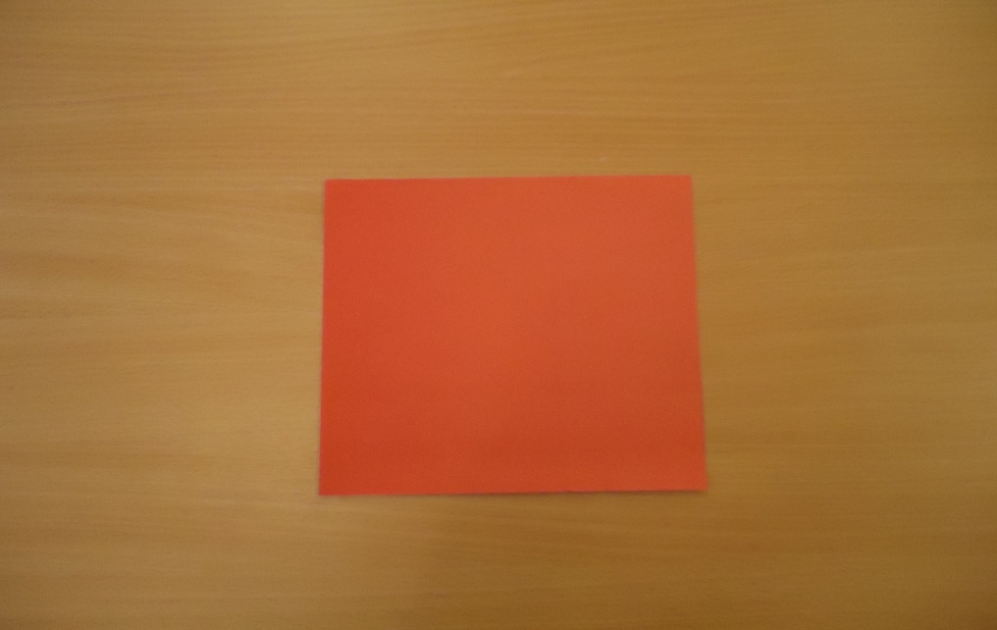

*Соединяем два противоположных угла, обозначаем сгиб*

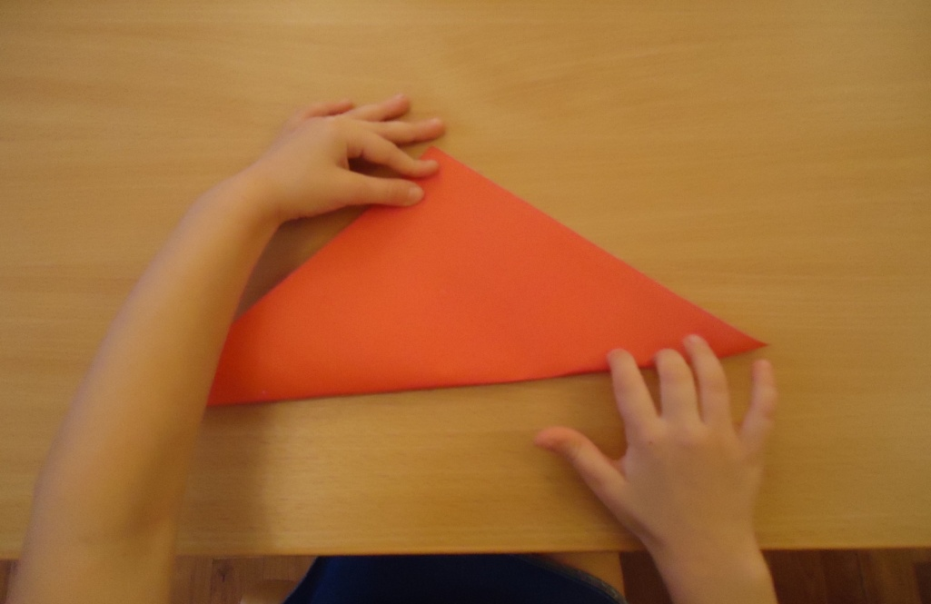

*То же самое с двумя другими противоположными углами, сводим вместе два сгиба «палатки»*

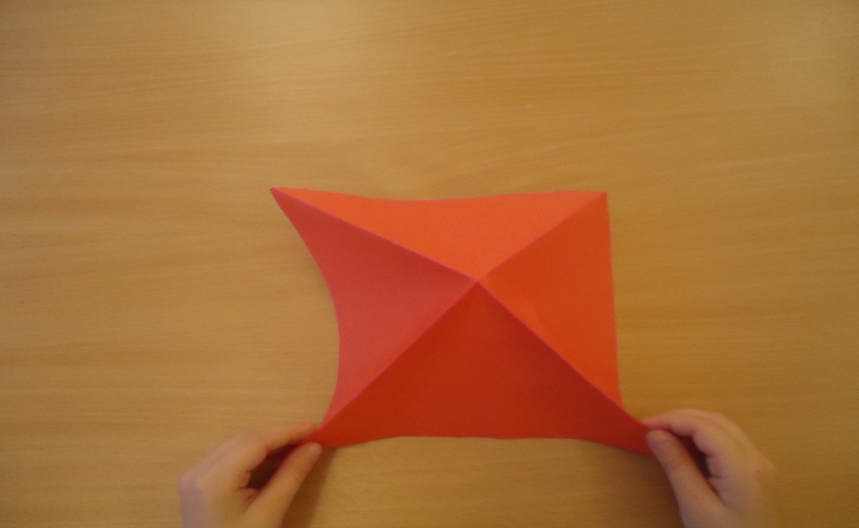

*Делаем треугольник – двойной, боковые треугольники сведены в центр*

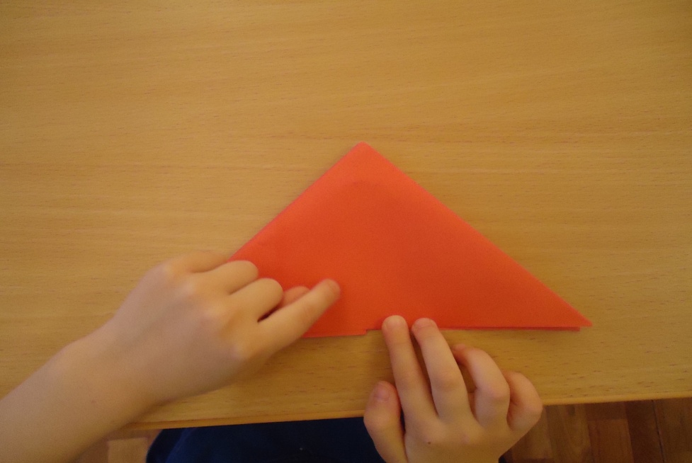

*Боковые нижние углы основания треугольника сводим к вершине треугольника, обозначаем сгиб*

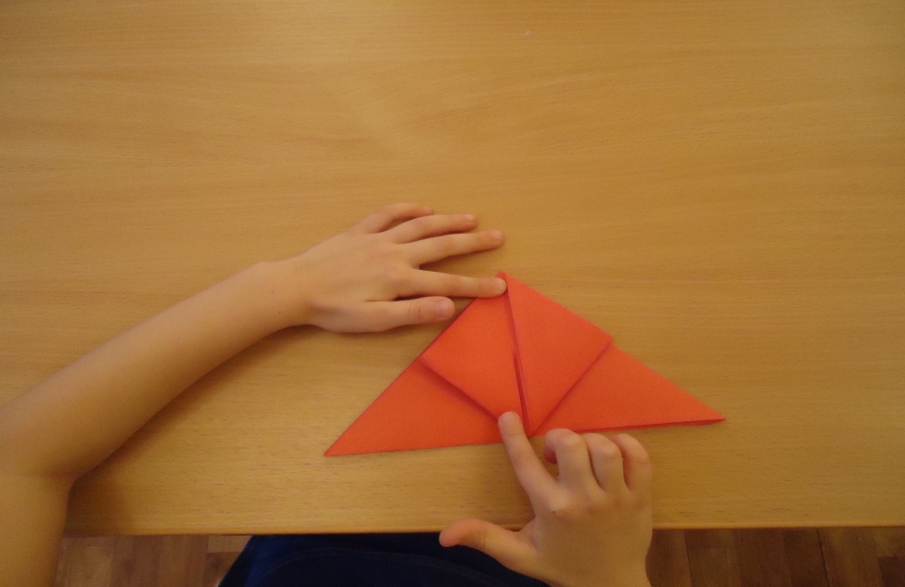

*То же самое с треугольником другой стороны*

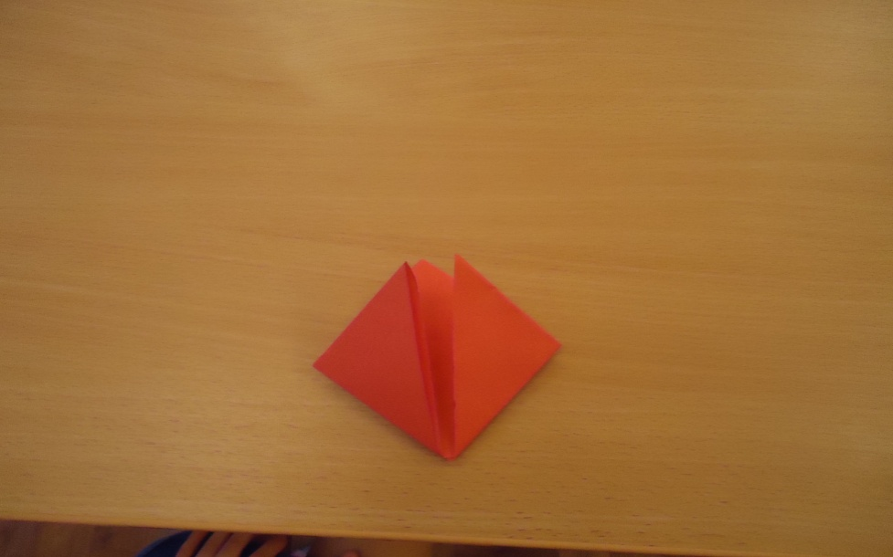

*Укладываем ромбом, боковые углы сводим друг с другом, обозначаем сгиб так, чтобы боковые углы входили друг в друга 5-7мм*

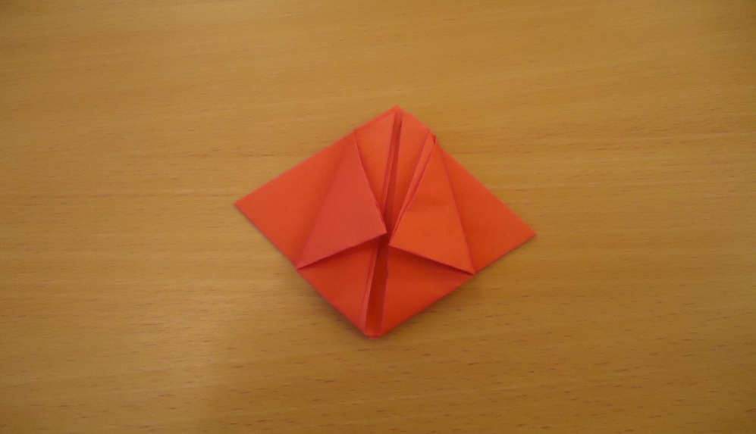

*Тоже самое с противоположной стороны*

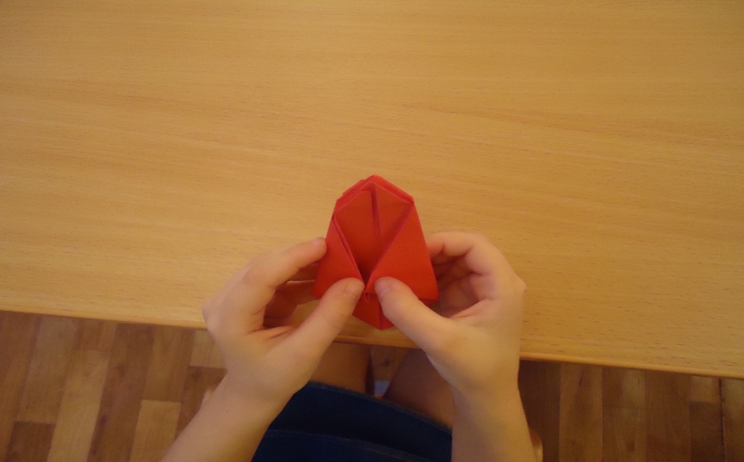

*В нижнее отверстие вставляем соломинку, надуваем. Тюльпан готов. Можно отогнуть лепестки.*

